№ п/п | Наименование товара, работ, услуг | Ед. изм. | Кол-во | Технические, функциональные характеристики
 |  |  |  | Показатель (наименование комплектующего, технического параметра и т.п.) | Описание, значение
1. | Информационный щит  МФ 6.20  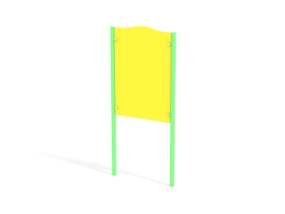 | Шт. | 1
 |  |  |  | Высота (мм) | 2120 (± 10мм)
 |  |  |  | Длина (мм) | 915(± 10мм)
 |  |  |  | Ширина (мм) | 57 (± 10мм)
 |  |  |  | Применяемые материалы
 |  |  |  | Фанерный щит | В кол-ве 1 шт. должен быть выполнен из влагостойкой фанеры марки ФСФ сорт не ниже 2/2 и толщиной не менее 24 мм.
 |  |  |  | Ножки | В кол-ве 2шт. должен быть выполнены из металлической трубы диаметром не менее 57 мм и толщиной стенки 3.5 мм с четырьмя штампованными ушками, выполненными из листовой стали толщиной не менее 4мм, под два мебельных болта.
 |  |  |  | Материалы | Влагостойкая фанера должна быть марки ФСФ сорт не ниже 2/2, все углы фанеры должны быть закругленными, радиус не менее 20 мм, ГОСТ Р 52169-2012 и окрашенная двухкомпонентной краской, специально предназначенной для применения на детских площадках, стойкой к сложным погодным условиям, истиранию, устойчивой к воздействию ультрафиолета и влаги. Металл покрашен полимерной порошковой краской. Заглушки пластиковые, цветные. Все метизы оцинкованы.
 |  |  |  | Описание | Информационный стенд должен состоять двух металлических ножек и одного фанерного щита.

